年级： 七年级 学科： 数学 编号：_____________
精英未来学校
“五环导学”学导练一体化教学设计
课题名称：7.6图形的平移
课型： 新授课 课时：1课时 设计人： 左晓晓 审核人：__________
学情分析 | 学习平行线后容易联想到“图形的平移”使学生们理解二者间的关系。
教学目标 | 1.通过具体实例认识平移.探索平移的基本性质.  2.会根据指定的方向和距离画一个图形平移后的图形.  3.经历观察、抽象、概括等活动过程,进一步发展学生的空间观念.
重点难点 | 【重点】  平移的概念及其性质.  【难点】  探索平移的性质.
教师寄语 | 能根据生活中的平移应用到数学课堂
教学流程 | 教师导学活动 | 学生学习活动
定  向  自  学 | - 出示图片,提出活动问题.  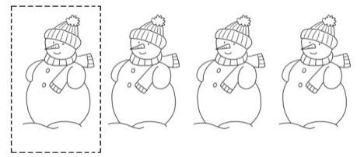  (1)如何在一张半透明的纸上,画出如图所示的一排小雪人?  (2)在图中所画的小雪人中,任意找出三  对或更多对对应点,连接这些点,观察得出的  线段,它们的位置、长度有什么关系?  2.观察图中物体的运动情况,思考下面的问题:  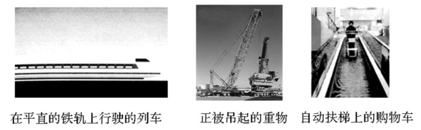  (1)图中正在运动的物体,由一个位置移动到另一个位置后,它们的形状、大小是否发生了变化?  (2)在上述物体的移动过程中,同一个物体的不同部位(如沿一段直轨行驶的列车的车头和车尾)移动的方向是否相同?移动的距离是否相等?  3.如果把在一个笔直的河道上平稳漂流的竹筏看做四边形ABCD,那么,竹筏在水面上由一个位置漂流到另一个位置,就像如下图所示的四边形ABCD平行移动到四边形A'B'C'D'的位置.  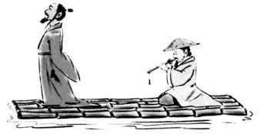  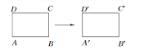  (1)你认为四边形ABCD平行移动到四边形A'B'C'D'后,形状和大小是否发生了变化?
合  作  研  学 | 例题1如图(1)所示,将三角尺的一边紧靠着固定的直尺推动,其结论是将三角形ABC沿BC方向平移到三角形A'B'C'所在位置,如图(2)所示.  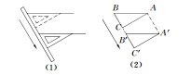  (1)三角尺的一边为什么要紧靠直尺?直尺为什么要固定?  (2)在图(2)中,指出对应线段,并说明对应线段之间有什么关系;指出对应角,并说明对应角之间有什么关系.  (3)在图(2)中,对应点的连线AA',BB',CC'之间具有什么位置关系和数量关系?
展  示  激  学 | 例题2如图所示,网格图中小方格都是边长为1个单位长度的小正方形.  （1）你画出将三角形ABC向右平移5个单位长度后的图形.连接各对对应点,并指出相等的线段和相等的角.  - 请指出图中(包括新画出的)所有分别互相平行的线段.  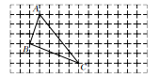
精进领学 | 1.在平面内，一个图形由一个位置沿某个方向移动到另一个位置，这样的图形运动叫做平移。  2. 在平面内，一个图形平移后的图形与原图形的对应线段相等，各对应点所连接的线段平行（或在同一条直线上）且相等。
反  馈  固  学 | 1.下列运动中,不是平移的是 ( )  A.钟表指针的转动  B.电梯中人的升降  C.火车在笔直的铁轨上行驶  D.拉开抽屉  2.某个图形经过平移能得到另一个图形,它们的对应点所连成的线段的关系是 ( )  A.平行(或在同一条直线上)  B.相等  C.平行(或在同一条直线上)且相等  D.不能确定  3.下列现象:①电梯的升降运动,②飞机在地面上沿直线滑行,③风车的转动,④冷水加热过程中气泡的上升.其中属于平移的是 ( )  A.①② B.①③  C.②③ D.③④  4.如图所示,△ABC沿着由点B到点E的方向平移到△DEF,已知BC=5,EC=3,那么平移的距离为 ( )  A.2 B.3 C.5 D.7  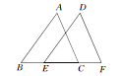
课  后  反  思 | 1.通过具体实例认识平移.探索平移的基本性质.  2.会根据指定的方向和距离画一个图形.  对应训练：  1下列图形可由平移得到的是 ( )  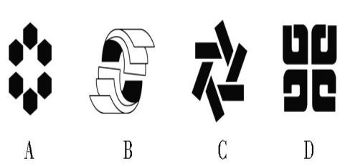  2.对于图形的平移,下列结论错误的是 ( )  A.对应线段相等  B.对应角相等  C.对应点所连的线段互相平分  D.对应点所连的线段相等  3.如图所示,在图形B到图形A的变化过程中,下列描述正确的是( )  A.向上平移2个单位,向左平移4个单位  B.向上平移1个单位,向左平移4个单位  C.向上平移2个单位,向左平移5个单位  D.向上平移1个单位,向左平移5个单位  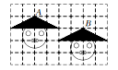  4.如图所示,△ABC沿着点B到点E的方向平移到△DEF,已知BC=8,EC=5,那么平移的距离为 ( )  A.3 B.5 C.8 D.13  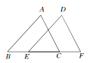  5.如图所示,四边形ABCD中,AD∥BC,且AD<BC,将△ABC平移到△DEF的位置.  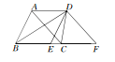  (1)指出平移的方向和平移的距离;  (2)试说明AD+BC=BF.

